УДК 66: 65.011.46: 339.13

CALS-технологии при Проектировании
перспективных химических производств

Бессарабов А.М., Афанасьев А.Н.

CALS-технологии представляют собой современную организацию процессов разработки, производства, послепродажного сервиса, эксплуатации изделий путем информационной поддержки процессов их жизненного цикла на основе стандартизации методов представления данных на каждой стадии жизненного цикла и безбумажного электронного обмена данными [1,2]. Жизненный цикл (ЖЦ) продукта, как его определяет международный стандарт ISO 9004-1, — это совокупность процессов, выполняемых от момента выявления потребностей общества в определенной продукции до удовлетворения этих потребностей и утилизации продукта [3].
Концепция CALS определяет набор правил, регламентов, стандартов, в соответствии с которыми строится информационное («электронное») взаимодействие участников процессов проектирования, производства, обслуживания и т.д. Данная концепция изначально базировалась на понятия жизненного цикла средств военной техники и получила обозначение CALS (Computer Aided Logistic Support). В настоящее время концепция сохранила существующую аббревиатуру (CALS), но получила более широкую трактовку: Continuous Acquisition and Life cycle Support — непрерывная информационная поддержка жизненного цикла продукта.
По данным западных аналитиков, применение CALS-технологий позволяет экономить десятки миллиардов долларов в год и сократить сроки проведения всех работ на 15—20%. В настоящее время в мире действует более 25 национальных организаций, координирующих вопросы развития CALS-технологий (США, Канада, Япония, Великобритания, Германия, Австралия и др.). Ситуация на мировом рынке наукоемкой продукции развивается в сторону полного перехода на безбумажную электронную технологию проектирования, изготовления и сбыта продукции. По прогнозам зарубежных специалистов, после 2000г. невозможно будет продать на внешнем рынке высокотехнологичную продукцию без соответствующей международным стандартам CALS безбумажной электронной документации [4].
В России для выполнения опережающих научных исследований в области CALS-технологий создан научно-исследовательский центр CALS-технологий "Прикладная логистика" (НИЦ CALS-технологий), являющийся головным в области разработки и внедрения CALS-технологий в оборонной промышленности. В настоящее время НИЦ CALS-технологий выполняются работы по адаптации разработанных CALS-технологий на ВПК им. Сухого, ВПК "МАПО" и других крупных оборонных предприятиях.
Однако за рубежом уже широко развернуты работы по CALS-техноло-гиям не только в оборонной, но и в других наукоемких областях промышленности, в том числе и химической. Отечественная наукоемкая продукция, не имеющая современного компьютерного обеспечения ее жизненного цикла (CALS-технология) будет существенно отставать и экономически и качественно от аналогичной химической продукции, изготовленной на западе в системе новых электронных технологий. Многие организации химического комплекса нуждаются в эффективном обмене информацией с их партнерами, заказчиками и поставщиками во всем мире. И чтобы сохранить конкурентоспособность на мировом рынке, они должны быть уверены, что обмен является совместимым, точным и своевременным. Использование международных CALS-стандартов даст возможность устранить существовавшие при обмене информацией барьеры.
Для решения этих проблем была проведена данная работа в рамках конкурсного проекта Минпромнауки (Минэкономики) России №140-20-19 “Анализ процессов создания промышленной продукции в химическом комплексе и определение первоочередных мероприятий по внедрению СALS-технологий”. Работа выполнялась при частичной поддержке гранта INTAS №971-30770.
Для минимизации затрат на внедрение концепции CALS в химической промышленности проведен двухступенчатый системный анализ научных организаций химического комплекса, что позволило выделить наиболее перспективные (с позиций внедрения CALS-технологий) организации, с которыми проводится соответствующая работа [6].
Первый (предварительный) этап системного анализа научных организаций химического комплекса характеризуется комбинированным критерием, представляющим конъюнкцию следующих трех частных критериев [7]: уровень экономического развития (средний объем работ на одного сотрудника); уровень научного потенциала (% специалистов высшей квалификации от общей численности); уровень кадрового потенциала (% молодых сотрудников до 30 лет).
По выбранным на первом этапе наиболее перспективным научным организациям проводились дальнейшие исследования на втором этапе системного анализа по следующим критериям: опыт работы с международными стандартами (например, стандарт качества ISO 9000); перспективные проекты, связанные с обменом технической, проектно-конструкторской и маркетинговой информацией между соисполнителями, заказчиками и поставщиками (предпочтительно дальнее зарубежье); компьютерное обеспечение (программное и аппаратное).
В результате анализа были выделены организации наиболее перспективные для внедрения концепции CALS. Основное внимание при рассмотрении этапов ЖЦ (маркетинг, проектирование, производство, реализация и эксплуатация) было уделено проектированию (рис.1) [8].

Жизненный цикл изделия в концепции CALS
Маркетинг | Проектирование | Производство | Реализация | Эксплуатация

Статус

Конструкторское описание изделия

Группы изделий
Версии изделий
Свойства
Структура сборки
Классификация
Единицы
измерения
Геометрические
модели
Чертежи и схемы
Характеристики
Категории
Сертификация

Изделия
(технология, оборудование)

Секретность
Степень готовности

Утверждения

Документы

Версии документов
Состав документов

Исходные данные на проектирование |  | Проектная документация

Пилотные проекты

Рис.1. Структура концепции CALS на примере конструкторского
описания изделия.

Проектно-конструкторские данные об изделии (технология, оборудование) занимают значительную часть в объеме информации, используемой в ходе его ЖЦ (рис.1). Публикации последнего времени [1-5] говорят о том, что, несмотря на широкое применение компьютерных технологий, преимущества электронного представления информации практически не используются. В небольшом количестве проектных работ, использующих автоматизированные системы проектирования, полученные результаты все равно переводятся из электронного вида в форму бумажных документов. Основная причина этого – недостаточный уровень подготовки специалистов-химиков в области компьютерных технологий.
При реализации концепции CALS необходимо организовать информацию так, чтобы предоставить различным прикладным программам, будь то CAD, CAM, MRP, система подготовки эксплуатационной документации в электронном виде (ИЭТР), система автоматизации складов или бухгалтерские программы возможность доступа к необходимому для них набору данных. Для решения подобных задач разработан и получил широкое применение международный стандарт ISO 10303 STEP (ГОСТ Р ИСО 10303) - стандарт о представлении информации об изделии и способам работы с ней (рис.1) [5].
CALS-технологии, и в частности стандарт ISO 10303 (STEP), предлагают способ решения проблемы электронного представления проектно-конструкторской информации при помощи использования стандартизованного интегрированного описания изделия. Интегрированное электронное описание изделия - это набор данных различного типа, полученных в ходе проектирования, а затем преобразованных в стандартизованный вид и достаточных для решения задач последующих этапов ЖЦ. Например, конструкторское электронное описание в соответствии с CALS-стандартом (рис.1) содержит структуру и варианты конфигурации изделия, геометрические модели и чертежи, свойства и характеристики составных частей.
Стандарт ISO 10303 STEP регламентирует: логическую структуру базы данных, номенклатуру информационных объектов, хранимых в базе, их связи и атрибуты. Типовые информационные объекты, такие как «исходные данные на проектирование» и «проектная документация», независимые от характера описания изделия, называются в стандарте "интегрированными ресурсами", на основе которых в данной работе построена схема баз данных об изделии для конкретной предметной области – химической промышленности.
Стандарт ISO 10303 построен таким образом, что помимо базовых элементов (интегрированных ресурсов) в его состав входят так называемые прикладные протоколы, определяющие конкретную структуру информационной модели для различных предметных областей (автомобилестроение, судостроение, строительство, химическая промышленность и т. д.) [5]. Все прикладные протоколы (прикладные информационные модели) базируются на стандартизованных интегрированных ресурсах. Таким образом, при создании нового прикладного протокола обеспечивается преемственность с уже существующими решениями.
Для важнейших этапов проектирования были разработаны готовые схемы баз данных, называемые в стандарте "протоколами (правилами) применения", которые представляют собой типовые решения. Стандарты никаким образом не определяют вопросы физического хранения данных. Предполагается, что все логические структуры данных хранятся в "текстовом обменном файле" (репозитории). Исходя из этого предположения стандарт определяет также программный интерфейс доступа к данным (System Data Access Interface), содержащий набор функций на языках C++ и С для доступа к содержимому обменного файла.
Стандарт ISO 10303 применяется в работе несколькими способами:
- данные могут храниться в виде текстового обменного файла (в этом виде их удобно передавать между соисполнителями, имеющими соответствующий модуль работы с файлом в формате STEP);
- структуры данных могут быть созданы в готовой PDM системе путем ее соответствующей настройки и разработки визуальных приложений.
База данных, логическая структура которой соответствует стандарту, является основой информационной интеграции соисполнителей проекта, нуждающихся в информации об изделии. При этом единое представление и расположение данных позволяет обеспечить полноту и целостность информации, а также избавит от возможного искажения информации. Такой подход создает новый базис для информационной интеграции, преемственности в использовании информации и позволяет решить следующие задачи:

1. Организация обмена данными о составе изделия между соисполнителями. Соответствующий том стандарта дает готовое решение – стандартизованный обменный файл.

2. Продажа полного пакета информации о технологиях и оборудовании в электронной форме, что очень перспективно при кооперации с зарубежными партнерами. Проблема решается через стандартизованный обменный файл.

3. Создание на химическом предприятии интегрированного фонда конструкторских данных по изделиям. Стандарт ISO 10303 предлагает готовую модель данных для такого фонда.
Для внедрения концепции CALS в химическом комплексе была разработана методология и приведены основные элементы работы специалиста-химика при вводе и корректировке проектно-конструкторской информации. Для работы с информацией в стандарте ISO 10303 STEP используется целый ряд программных продуктов: ST-Developer, PDM STEP Suite, iMAN, T-Flex Docs, Windchill и т.д. Основное внимание в работе уделено вводу и редактированию информации в комплексе PDM STEP Suite.
Оптимальным элементом внедрения концепции CALS являются типовые пилотные проекты. В связи с этим, в работу входит разработка типовых компьютерных структур «исходных данных на проектирование» и «проектной документации» на примере пилотных проектов по перспективным технологиям веществ особой чистоты [8].
Первым этапом проектно-конструкторских работ является разработка исходных данных на проектирование. Поэтому в качестве первого пилотного CALS-проекта была разработана типовая схема (протокол применения) - «Исходные данные на проектирование» (рис.2).
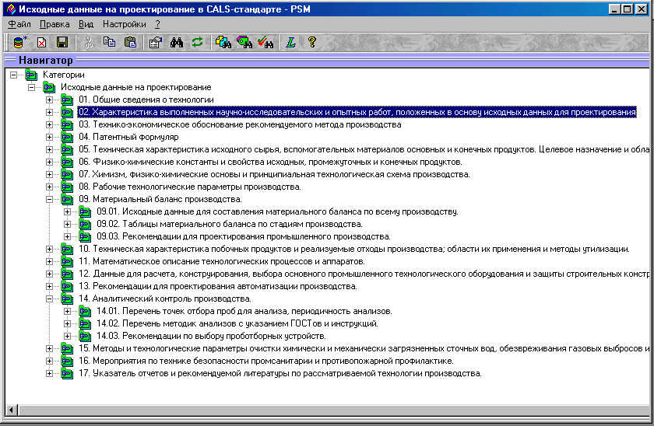
Рис. 2. Пилотный проект «Исходные данные на проектирование».

В соответствие со стандартом по химической промышленности в структуру исходных данных входит 17 обязательных разделов. Все эти разделы занесены в пилотный CALS-проект. На экранной форме дополнительные подпункты отображены только в разделе №9 (материальный баланс производства) и №14 (аналитический контроль производства). Однако реально в пилотный проект занесена дополнительная специфическая для химической промышленности информация по всем разделам.
Следующий пилотный проект связан с применением концепции CALS при разработке перспективного оборудования. Рассматривается технология получение многокомпонентных материалов особой чистоты для волоконной оптики. Одним из важнейших этапов технологии является стадия золь-гель перехода. Аппаратурная реализация данного процесса проводится в специальной СВЧ-сушилке, разработанной в ИРЕА (рис.3). Она представляет интерес для зарубежных партнеров, что позволило опубликовать технические и проектно-конструкторские данные в известном международном издании [9].
Термообработка электромагнитным полем сверхвысокой частоты является одним из новых методов, позволяющих получить многокомпонентные силикатные материалы для волоконной оптики с заданными физико-химическими свойствами, что невозможно традиционными методами. Благодаря избирательному нагреву и отсутствию градиента температуры получают более чистый и, что очень важно в производстве многокомпонентных силикатных материалов, более однородный продукт.
Отличительной особенностью метода является возможность объемного нагрева вследствие способности СВЧ-поля проникать в обрабатываемый материал на значительную глубину. Скорость нагрева зависит от удельной мощности и не связана с теплопроводностью материала. Следствием объемного нагрева является и своеобразный характер кипения жидкостей, сушки капиллярно-пористых систем и других процессов, связанных с удалением влаги.
Основные элементы проектно-конструкторской документации по СВЧ-сушилке были занесены нами в пилотный проект (рис.3). Так как проект осуществляется в рамках международного сотрудничества, то информация вводилась на английском языке.

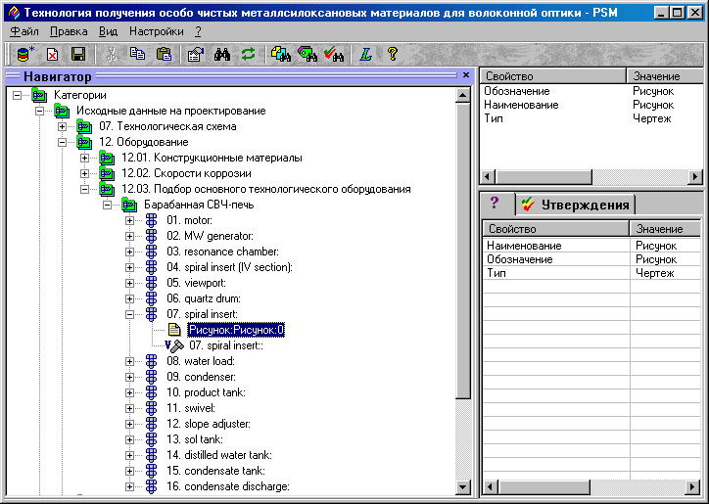
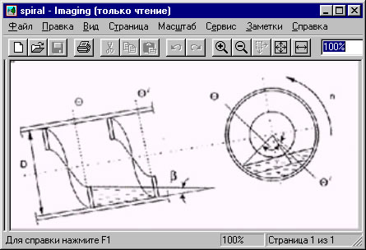
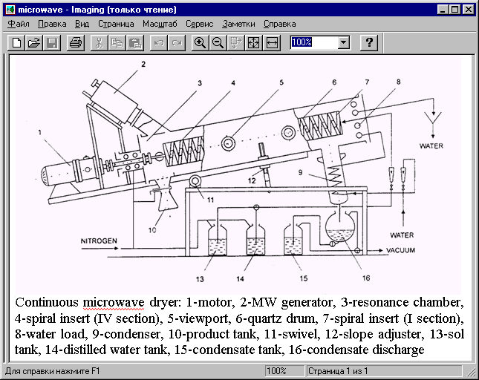
Рис.3. Пилотный проект проектно-конструкторской документации по СВЧ-сушилке в технологии особо чистых материалов для волоконной оптики.

Приведенная на чертеже пилотная СВЧ сушилка полунепрерывного действия представляет собой цилиндрическую камеру-резонатор (3), внутри которой установлен кварцевый барабан (5) с внутренними спиральными вставками (4,7). Поскольку температура ксерогеля к концу пребывания в последней зоне может подняться до 570-650К, вставку (4) изготавливают из кварцевой керамики. Чертеж данной специальной вставки введен в пилотный проект и приведен на рис.3.

В заключении хочется отметить, что внедрение концепции CALS в химической промышленности позволит увеличить производительность труда, сократить временные и общие материальные затраты и обеспечить общее повышение качества. Это достигается путем: упрощения доступа к информации; реорганизации деятельности (без изменения поставленных задач); компьютеризации рабочего окружения; изменения взаимосвязей между предприятиями-партнерами. Поэтому любое химическое предприятие - мелкое, среднее или крупное - планирующее освоить производство нового изделия, а также осуществить его эффективную технико-экономическую поддержку, сможет извлечь выгоду, используя такие преимущества CALS-технологий, как одноразовое создание и многоразовое использование общих данных, и планирование Жизненного Цикла. Эти предприятия будут способны: быстрее реагировать на изменение рыночной ситуации (оптимальная реакция на запросы потребителей, сокращение времени на пополнение материальных запасов и снижение их объема); уменьшить свои затраты (устранение трудоемких операций по дублированию данных, значительное сокращение объемов используемой бумаги); повысить качество, особенно надежность своей продукции (уменьшение брака на этапах разработки и производства изделий, улучшение согласованности данных).

Литература.

1. Дмитров В.И. К вопросу о государственной стратегии России в области CALS-технологий // Информационные технологии.M. 1996. №5. С.25-32.
2. Кабанов А.Г., Давыдов А.Н., Барабанов В.В., Судов Е.В. CALS-технологии для военной продукции // Стандарты и качество. 2000. №3. С.65-72.
3. Судов Е.В. Информационная поддержка жизненного цикла продукта // PCWeek. №45. 1998. С.12-18.
4. Дмитров В.И. Компьютерная поддержка непрерывных поставок и жизненного цикла продукции - основа обеспечения конкурентоспособности государств в XXI веке. // Вестник машиностроения - М. 1996. № 4. C.34
5. Овсянников М.В., Шильников П.С. Глава семьи информационных CALS-стандартов ISO 10303 STEP // САПР и Графика. 1997. №11. С. 76-82.
6. Бессарабов А.М., Афанасьев А.Н., Ефимова В.П., Рябенко Е.А. CALS-технологии и их внедрение в химическом комплексе России // Журнал «Химия и рынок». 2001. №3. С.43-45.
7. Бессарабов А.М., Афанасьев А.Н., Ефимова В.П. Перспективы внедрения в химическом комплексе международных компьютерных CALS-технологий // Тез. докладов 1-й Всероссийской научно-практической конференции “Современные проблемы истории естествознания в области химии, химической технологии и нефтяного дела”, Уфа, 22-24 ноября 2000 г., с.7.
8. Бессарабов А.М., Афанасьев А.Н., Ефимова В.П. Проектирование химических производств с помощью компьютерных CALS-технологий // Сб. трудов 14-й Межд. научной конференции «Математические методы в технике и технологиях» (ММТТ-2001), Смоленск, 5-8 июня 2001г., т.6., с. 146-148.
9. Bessarabov A.., Shimichev V., Menshutina N. Microwave drying of multicomponent sols // Drying Technology. 1999. V.17, №3. P.379-394.

